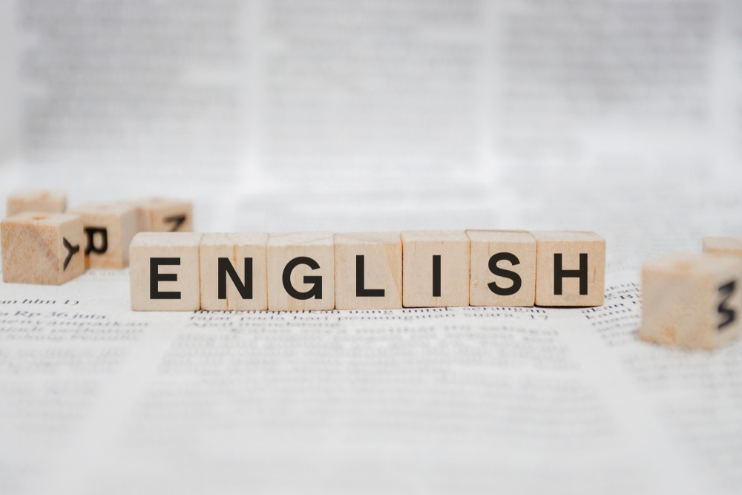

ACTIVIDADES DEL 12 al 23 de octubre

**TERCER GRADO**

MTRA.: Aketzali Cornejo CORREO INSTITUCIONAL: [rosario.cornejo@aefcm.gob.mx](mailto:rosario.cornejo@aefcm.gob.mx)

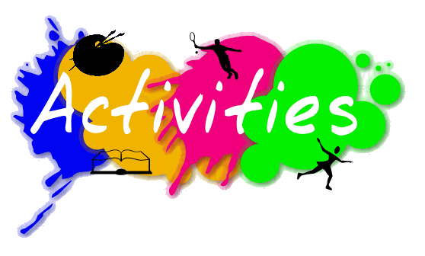

**ACTIVITY 8**

**Para entregar tu evidencia de esta semana, será necesario que primero realices los siguientes pasos:**

1. Encuentra el pasado simple y significado de los verbos de la tabla.

|  |  |  |
| --- | --- | --- |
| Simple Form | Simple Past | Meaning |
| 1. Make |  |  |
| 1. Grow up |  |  |
| 1. Get |  |  |
| 1. Return |  |  |
| 1. Have |  |  |
| 1. Continue |  |  |
| 1. See |  |  |
| 1. Form |  |  |
| 1. Go |  |  |

1. Subraya en color azul los verbos de la tabla en el siguiente texto:

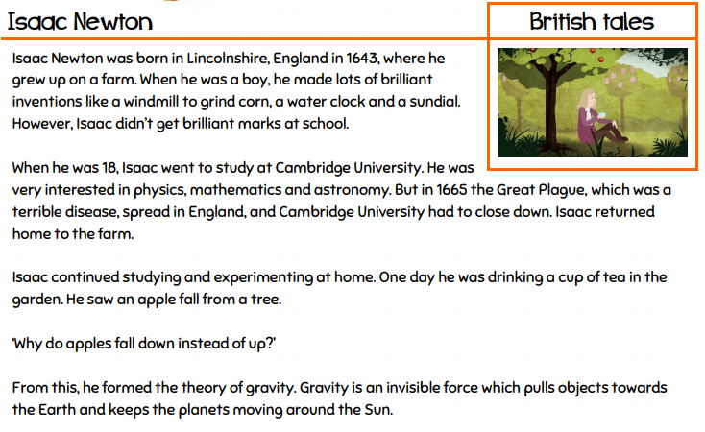

**¿Qué voy a enviar?**

**IMPORTANTE: Los alumnos que no cuentan con las posibilidades de ingresar a la plataforma CLASSROOM, tendrán que enviar sus actividades a través del correo institucional. Todos aquellos alumnos que ya están en CLASSROOM las indicaciones las encuentran ahí.**

* Subir la fotografía o escaneo de la tabla de verbos (paso 1) y la lectura con los verbos subrayados (paso 2) elaborados en el cuaderno, con buena calidad de imagen y escritura.

NOTA: La lectura se puede imprimir, pegar y subrayar en el cuaderno o se puede copiar la lectura directamente al cuaderno, no es obligatoria la impresión.

**Fecha límite de entrega:**

VIERNES 16 de octubre del 2020 hasta las 3 p.m.

**¿Qué me va a evaluar la maestra en la actividad?**

|  |  |
| --- | --- |
| Evaluación de la actividad 4  (La calificación será de 0 a 10) | |
| Aspecto | Puntaje |
| 1. Paso 1: Tabla de verbos completada en pasado simple y significados. | 2 puntos |
| 1. Paso 2: Texto sobre Isaac Newton con los verbos subrayados en color azul. | 2 puntos |
| 1. Limpieza y orden. | 2 puntos |
| 1. Legibilidad de la imagen y letra. | 2 puntos |
| 1. Puntualidad de entrega. | 2 puntos |

**ACTIVITY 9**

**Para entregar tu evidencia de esta semana, será necesario que primero realices estos pasos:**

1. Escribe la forma negativa en pasado simple a los siguientes enunciados con base en la lectura de Isaac Newton e ilustra, sigue el ejemplo del inciso A.
2. Isaac continued studying and experimenting at home.

*Isaac didn´t continue studying and experimenting at home.*

1. He saw an apple.

______________________________________________

1. He formed the theory of gravity.

______________________________________________

1. He made lots of brilliant inventions.

______________________________________________

1. Isaac went to study at Cambridge University.

______________________________________________

1. He grew up on a farm.

______________________________________________

* PRÁCTICA ADICIONAL (NO OBLIGATORIA)

Para que continúes practicando el pasado simple en enunciados, pongo a tu alcance el siguiente enlace: <https://learnenglishkids.britishcouncil.org/grammar-practice/past-simple-sentences>

en donde encontrarás dos secciones debajo de la explicación, llamadas “GAME” (juego). Te recomiendo accedas y los realices, te muestro la imagen para que los localices fácilmente en la parte de abajo. De ser así sube la evidencia (captura de pantalla) de los 2 juegos completados para obtener participaciones extra.

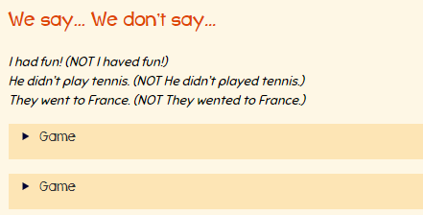

**¿Qué voy a enviar?**

**IMPORTANTE: Los alumnos que no cuentan con las posibilidades de ingresar a la plataforma CLASSROOM, tendrán que enviar sus actividades a través del correo institucional. Todos aquellos alumnos que ya están en CLASSROOM las indicaciones las encuentran ahí.**

* Subir la fotografía o escaneo de los enunciados del paso 1 elaborados en el cuaderno, con buena calidad de imagen y escritura.
* Subir la captura de pantalla de los 2 juegos realizados a través del enlace proporcionado para obtener participaciones extra (no obligatorio).

**Fecha límite de entrega:**

VIERNES 23 de octubre del 2020 hasta las 3 p.m.

**¿Qué me va a evaluar la maestra en la actividad?**

|  |  |
| --- | --- |
| Evaluación de la actividad 4  (La calificación será de 0 a 10) | |
| Aspecto | Puntaje |
| 1. Copia de los 5 enunciados a contestar en el paso 1. | 2 puntos |
| 1. 5 enunciados contestados en pasado simple en forma negativa. | 2 puntos |
| 1. Limpieza y orden. | 2 puntos |
| 1. Legibilidad de la imagen y letra. | 2 puntos |
| 1. Puntualidad de entrega. | 2 puntos |